마니 매니 라이브러리

Robustness Analysis

**Sequence digram**

Class Daigram

임인혁, 임경호, 노대건

**<유스케이스>**

**로그인 한다.**

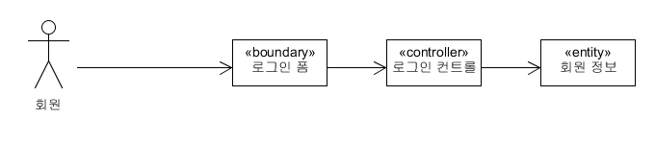

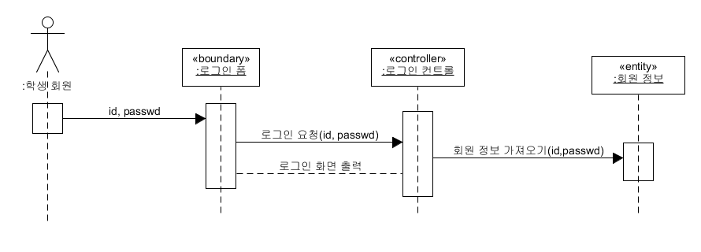

**<유스케이스>**

**알림을 보낸다.**

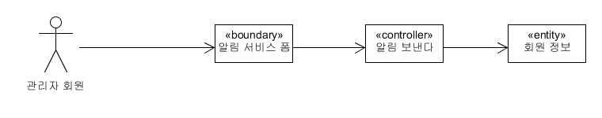

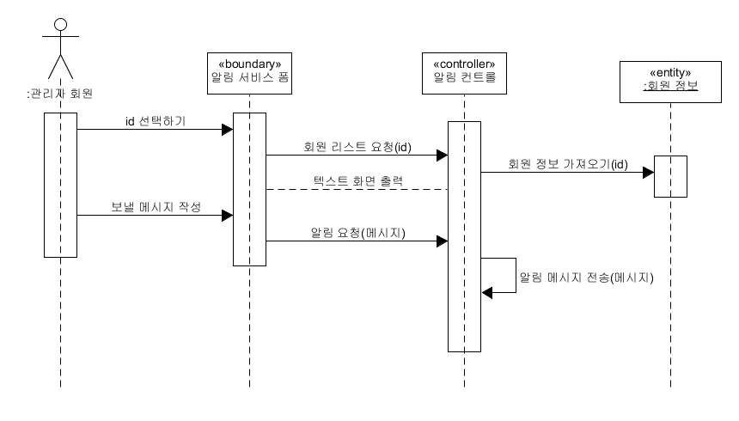

**<유스케이스>**

**도서를 대출 처리한다.**

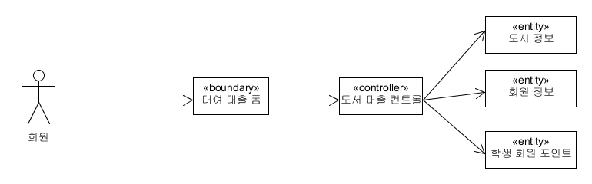

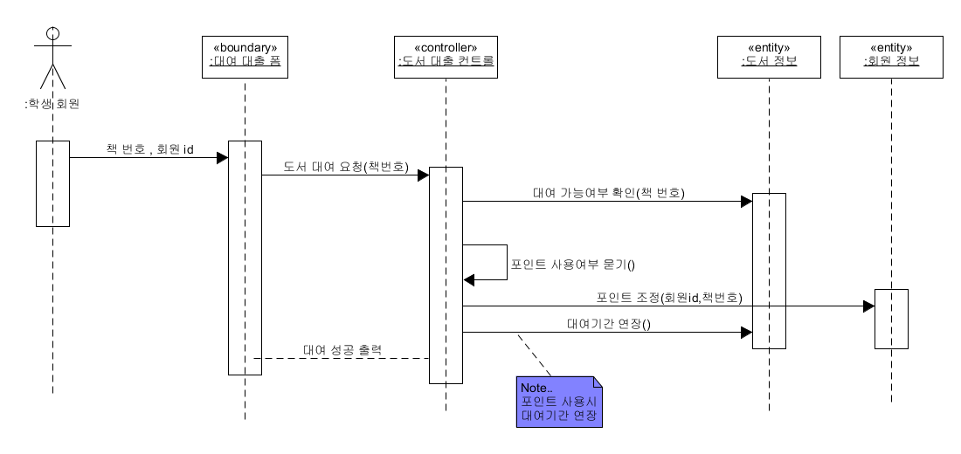

**<유스케이스>**

**도서를 반납 처리한다.**

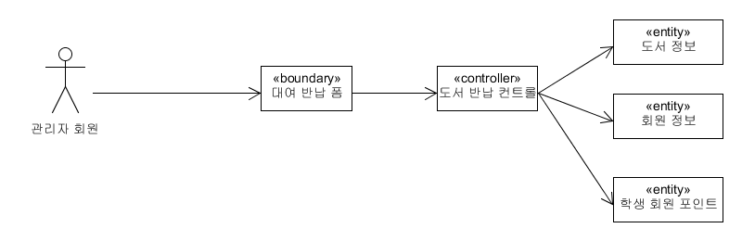 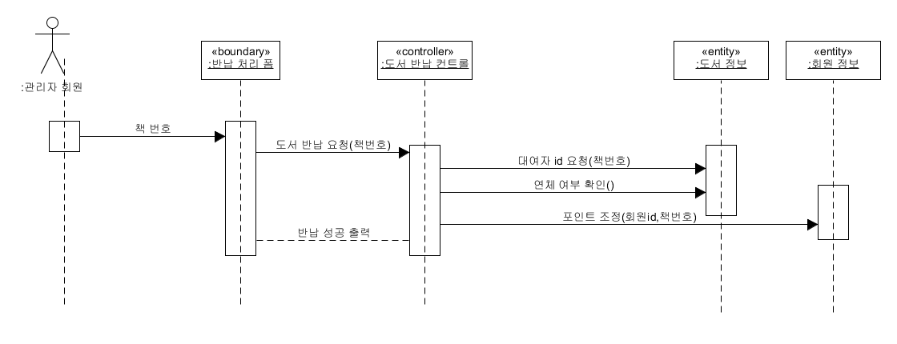

**<유스케이스>**

**누적포인트를 조회한다.**

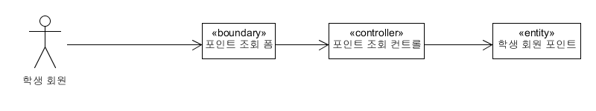

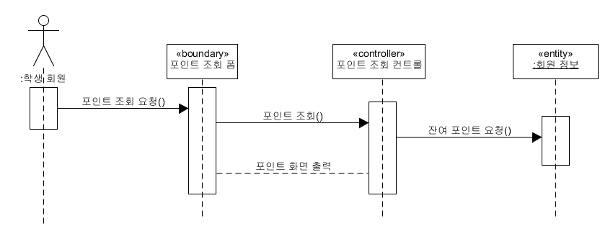

**<Class Diagram>**

